校園安全宣導〈108-1-16〉

何謂性騷擾
就廣義的觀點而言：用明示或暗示方法，表現出不受歡迎且具有性意味或性別歧視的言語或行為，而損害到他人的人格尊嚴，或不當影響他人的學習、工作機會或造成使人心生畏怖，感受敵意或冒犯的情境，但未達性侵害程度者，皆可以稱為性騷擾。
    - 言語的騷擾（verbal harassment）：
在言語中帶有貶抑任一性別的意味，包括帶有性意涵、性別偏見或歧視行為及態度，甚或帶有侮辱、敵視或詆毀其他性別的言論。例如：過度強調女性的性徵、性吸引力，讓女性覺得不舒服；或者過度強調女性之性別特質及性別角色刻板印象，並加以貶損（或明褒暗貶）。
    - 肢體上騷擾(physical harassment)：
任一性別對其他性別（通常較多出現在女性）做出肢體上的動作，讓對方覺得不受尊重及不舒服。例如：擋住去路（要求外出約會、做出威脅性的動作或攻擊）、故意觸碰對方的肢體（掀裙子、趁機撫摸胸部及其他身體隱私的部分等）等俗稱吃豆腐的行為。
    - 視覺的騷擾(visual harassment)：
以展示裸露色情圖片或是帶有貶抑任一性別意味的海報、宣傳單，造成當事人不舒服者。
    - 不受歡迎的性要求(unwanted sexual requests)：
以要求對方同意性服務作為交換利益條件的手段。例如：教師以加分、及格等條件要求學生約會或趁機佔性便宜等。
若性騷擾行為發生在執行職務期間(工作中)，稱為「職場性騷擾」，適用「性別工作平等法」；若一方為學校校長、教師、職員、工友或學生，他方為學生，稱為「校園性騷擾」，適用「性別平等教育法」；其他則稱為「一般性騷擾」，適用「性騷擾防治法」。

如果被性騷擾，該怎麼辦？
一、保持冷靜，不要驚慌。
二、立即要求禁止性騷擾行為。
三、記下性騷擾發生之人、事、時、地、物。
四、尋求協助（向主管機關提出申訴，若被觸摸隱私處則向警察機關提出告訴）。

如果我遇到性騷擾，申訴的管道為何？

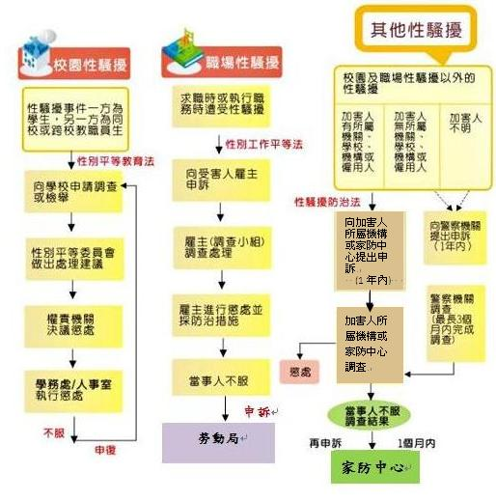
學務處軍訓室關心您
中華民國108年12月09日

